**En mayo se observa un déficit fiscal más amplio**

El resultado presupuestario del gobierno muestra, un déficit fiscal que se sitúa al 31 de mayo de 2020 en Q4,456.3 millones, correspondiente al 0.7% del PIB. En el año 2017 y 2018 se reportó superávit fiscal y en 2019 se reportó déficit fiscal, aunque no supera al observado en el presente ejercicio fiscal.

Se tiene previsto que el déficit fiscal se continué ampliando en los próximos meses, por una parte, la brecha negativa en la recaudación tributaria respecto a la meta considerada en el presupuesto continúa ampliándose, mientras que el gasto público se está acelerando, derivado de la declaratoria de Estado de Calamidad Pública por la emergencia sanitaria y económica ocasionada por la pandemia COVID-19, lo que ha hecho necesaria la atención de las necesidades de la población guatemalteca a través de nuevos programas a cargo de diferentes entidades.

Dada la dinámica en el ingreso y el gasto, a finales de año el déficit fiscal podría estar en torno al 5.0% del PIB, con lo cual se estaría esperando que el pago de varios impuestos, principalmente los asociados al comercio exterior, como el IVA importaciones, y los impuestos relacionados a las actividades productivas que han sido afectadas por el cierre parcial de la economía, sigan reportando menores niveles de recaudación que los esperados. Adicionalmente, en mayo se observó un mayor dinamismo en la ejecución del programa 94 “Atención por desastres naturales y calamidades públicas” y subprograma 09 “Estado de Calamidad Pública por emergencia COVID-19 (DG 5-2020)”, el cual debiera de reportar una dinámica aún mayor.

**Resultado Presupuestario**

Al 31 de mayo de cada año

Millones de quetzales

Fuente: Dirección de Análisis y Política fiscal

**La brecha de recaudación acumulada se amplió**

Los efectos de la pandemia COVID-19 se reflejan en la recaudación tributaria acumulada a mayo, según cifras preliminares la brecha negativa se sitúa en Q1,820 millones respecto a la meta programada de presupuesto, factores que determinan esta brecha son deterioro en la recaudación asociada al comercio exterior que ha dejado de percibir Q1,064.2 millones, el ISO, el IVA asociado al consumo interno, los derivados del petróleo, impuesto de circulación de vehículos y el IPRIMA.

De manera interanual la recaudación tributaria acumulada a mayo tiene una caída interanual del 3.4% (Q889.5 millones) que está influenciada principalmente por el deterioro en los impuestos asociados al comercio exterior.

**Recaudación Tributaria Acumulada**

**Observada-Meta Presupuesto**

Millones de quetzales

*Fuente: Ministerio de Finanzas Públicas*

La recaudación de mayo se situó en Q3,477.9 millones no se recaudaron Q1,068.6 millones siendo el ISO y el impuesto al cemento los únicos impuestos que lograron superar la meta mensual programada, el resto de los impuestos no logro alcanzar la meta generando la brecha mensual indicada.

De manera acumulada destaca el impuesto sobre la renta, el de bebidas, el de cemento y el de regalías e hidrocarburos compartibles que superan la meta de presupuesto acumulada en Q71 millones. El resto de impuestos no lograron alcanzar la meta de presupuesto.

**Recaudación Tributaria Acumulada**

Millones de quetzales

*Fuente: Ministerio de Finanzas Públicas*

Los factores que afectan el desempeño de la recaudación tributaria son diversos, entre ellos, caída en las remesas familiares, comercio severamente afectado una menor dinámica en la economía nacional producto de la pandemia han significado que la brecha positiva (Q542 millones) observada a febrero; para mayo cambiaria de manera abrupta ubicándola en una brecha negativa de Q1,820 millones respecto a lo programado en presupuesto.

**Se observa un repunte en el dinamismo del gasto**

El ritmo de ejecución del gasto público a mayo se aceleró respecto a lo observado en los tres meses previos, el gasto público que no considera las amortizaciones de la deuda pública se ubicó en Q30,928.6 millones con un crecimiento interanual positivo de 4.2%, lo que es equivalente a Q1,253.0 millones más que lo ejecutado en el año previo. A pesar del mayor ritmo de ejecución, este aún es muy inferior al observado a mayo de 2019, cuando el gasto público se encontraba creciendo a un nivel del 17.6%.

**Ritmo de Ejecución del Gasto**

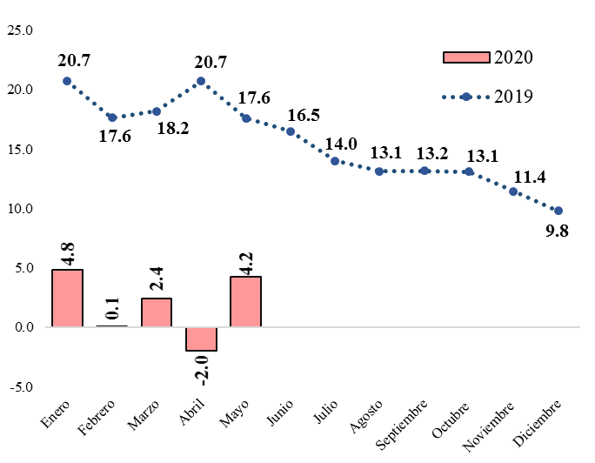Variación Interanual*

*No incluye amortizaciones de la deuda pública

Fuente: Dirección de Análisis y Política Fiscal

En los próximos meses se tiene previsto que el dinamismo del gasto público sea aún mayor, esto derivado de las ampliaciones presupuestarias que fueron aprobadas por el Congreso de la República para atender la emergencia sanitaria y económica causada por la enfermedad COVID-19, de esa cuenta se registra un presupuesto vigente de Q107,760.7 millones, siendo las ampliaciones registradas en mayo del orden de los Q5,177.7 millones.

Las ampliaciones tendrán como destino el servicio de la deuda pública, apoyo presupuestario, atender los compromisos adquiridos en años anteriores en cuanto a pactos colectivos y principalmente, la atención a la emergencia por la enfermedad COVID-19.

A nivel de rubro de cuenta económica, el mayor crecimiento interanual se reporta en la inversión financiera con Q1,450.0 millones, ya que en el 2019 este rubro de gasto no reportaba ejecución, en el presente ejercicio fiscal este monto corresponde al traslado de recursos hacia el Crédito Hipotecario Nacional (CHN) en atención al programa de fondo de capital de trabajo. Por su parte, el pago de las remuneraciones reporta un crecimiento interanual de 11.1% y una ejecución mayor en Q1,043.2 millones, este incremento es resultado de los compromisos adquiridos en los pactos colectivos negociados el año previo.

Las transferencias corrientes reportan un crecimiento interanual de 1.5% y una ejecución mayor en Q95.1 millones, explicada por el crecimiento reportado en las transferencias al sector privado, mismas que reportan un crecimiento de 39.2%, mientras que, por el contrario, en las transferencias al sector público se reporta una caída de 15.9%. Las prestaciones a la seguridad social también reporto avances respecto al año previo, aunque este fue leve, siendo el crecimiento interanual de 1.4%, equivalente a Q28.2 millones.

**Ejecución por rubro de Cuenta Económica** 2020 – 2019

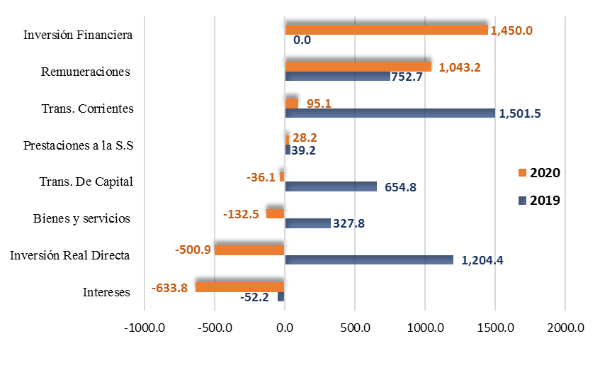Variación absoluta interanual

Fuente: Dirección de Análisis y Política Fiscal

Por su parte, el resto de rubros reportan una menor ejecución respecto al año previo, siendo las caídas más pronunciadas en el pago de intereses (-18.2%, equivalente a Q633.8 millones) y la inversión real directa (-29.9%, equivalente a Q500.9 millones).

Respecto a la ejecución total del gasto, la cual incluye amortizaciones de la deuda pública, esta se situó en Q32,324.8 millones, con un grado de ejecución de 30.0% y una variación interanual de 4.2% (equivalente a Q1,291.5 millones). Este nivel se encuentra por abajo de la ejecución promedio de los últimos 5 años (34.5%) y es inferior a la reportada en cada uno de los 5 años previos (2015-2019). Al sustraer las ampliaciones presupuestarias y la ejecución derivadas de la emergencia del COVID-19, la ejecución aumenta en 2.2%, hasta ubicarse en 32.2%, siendo aún inferior al nivel observado en años previos.

El bajo nivel de ejecución es resultado del efecto de las ampliaciones presupuestarias registradas hasta la fecha, por concepto de ampliaciones para la atención de la emergencia de COVID-19 se reportan Q14,265.2 millones, mientras que del resto de ampliaciones se registran Q5,780.5 millones.

**Grado de Ejecución de los últimos 5 años**

Al 31 de mayo de cada año

Cifras en porcentajes

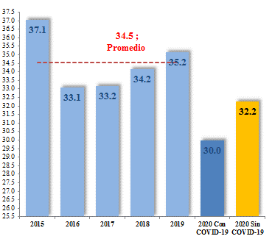

Fuente: Dirección de Análisis y Política Fiscal

A nivel del gasto público por entidades, muestran el mayor nivel de ejecución la PGN (41.5%), Educación (38.8%), Presidencia (34.3%) y las Obligaciones del Estado a Cargo del Tesoro (34.0%).

Por su parte, cuatro entidades resaltan respecto al resto de las entidades por encontrarse muy por debajo de la ejecución institucional total, siendo el caso del Ministerio de Economía (7.8%), Desarrollo Social (11.2%), Agricultura (15.2%) y Cultura y Deportes (19.9%). En el caso de tres de estas entidades, reportan un aumento bastante significativo en su presupuesto, ya que tienen a su cargo la ejecución de programas para la atención de la emergencia del COVID-19. Economía, tiene a su cargo el programa Bono de Protección de Empleo y Préstamos para las Mipymes, Desarrollo Social tiene a su cargo el programa de Bono Familia, alimento para personas y otras transferencias a personas individuales y Agricultura tiene a su cargo la entrega de bolsa de alimentos en el área rural y apoyo a los agricultores, algunos de estos programas reportan una ejecución muy baja o nula y derivado de ello el nivel de ejecución de estas entidades se percibe bajo.

En cuanto a crecimiento interanual reportan avances importantes el Ministerio de Desarrollo Social (146.6%), Economía (38.5%) y Gobernación (13.1%).

Las entidades que reportan retrocesos respecto al año previo son 9, entre las caídas más importantes, se encuentra Agricultura (-45.2%), Cultura y Deportes (-26.6%) y Ambiente y Recursos Naturales (-14.6%).

**Grado de Ejecución por Entidad**

Al 31 de mayo del 2020

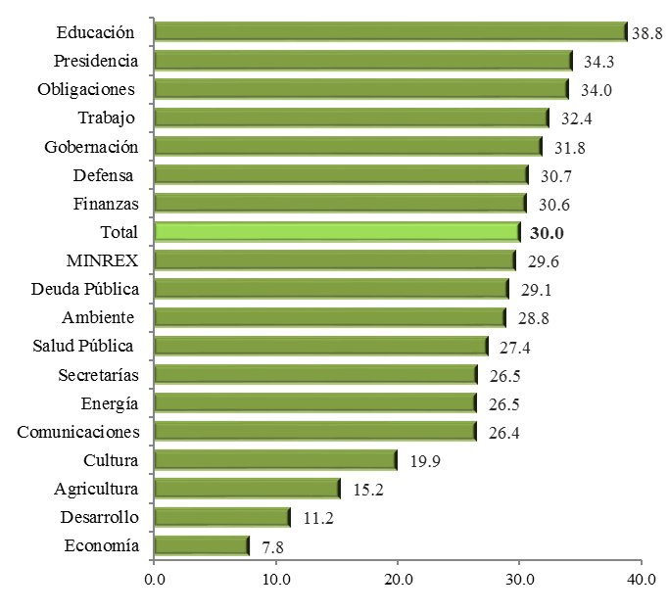Millones de quetzales

Fuente: Dirección de Análisis y Política Fiscal

En cuanto a la cuota aprobada por el Comité de Programación de la Ejecución Presupuestaria (COPEP), esta ascendió a Q10,420.4 millones, de los cuales se ejecutaron Q7,740.0 millones, quedando pendientes de ejecutar Q2,680.4 millones.

El mes de mayo fue el que reportó la mayor cuota aprobada y la mayor ejecución en lo que va del año 2020, no obstante, fue el mes que reporto el menor nivel de ejecución, siendo de 74.3%.

**Ejecución de la Cuota Aprobada**

mayo 2020

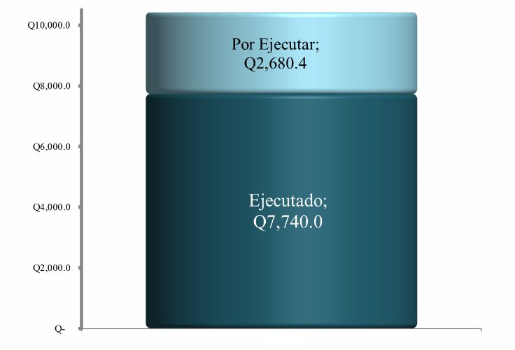Cifras en millones de quetzales

Fuente: Dirección de Análisis y Política Fiscal

El servicio de la deuda pública reporto una ejecución respecto a su cuota de 12.1%, Economía de 34.1%, Agricultura de 40.4% y Desarrollo Social de 54.1%.

Por su parte, Relaciones Exteriores, Educación, Presidencia y las Obligaciones del Estado, reportaron una ejecución igual o superior al 99.0% de su cuota aprobada.

En relación con la ejecución del gasto social, que considera únicamente los sectores de salud, educación y vivienda, se reporta una ejecución de 33.2%, al incluir en el gasto social a los sectores que son parte de los compromisos asumidos por los Acuerdos de Paz, la ejecución aumenta hasta ubicarse en 33.8%.

Los aportes dados al Organismo Judicial y a Corte de Constitucionalidad muestran el mayor dinamismo del gasto social con 47.9% de ejecución. Por su parte, el Ministerio Público muestra un grado de ejecución de 37.2%, seguido del sector de educación, ciencia y cultura con una ejecución de 36.6%.

**Ejecución del Gasto Social**

Al 31 de mayo 2020

Cifras en porcentajes y en millones de quetzales

Fuente: Dirección de Análisis y Política Fiscal

**Se ralentiza la colocación de Bonos en el mercado interno**

En cuanto al financiamiento del gasto público, al cierre de mayo 2020 se obtuvo un flujo positivo en el endeudamiento externo neto por el equivalente a Q10,444.8 millones, derivado de la colocación del Eurobono por US$1,200.0 millones y los desembolsos de préstamos que alcanzan los Q2,586.5 millones, los cuales superan las amortizaciones.

Asimismo, las colocaciones de Bonos del Tesoro se ralentizaron en mayo, en el mes se reporta la colocación de únicamente Q265.7 millones. El total adjudicado a la fecha asciende a Q16,675.5 millones, de los cuales Q13,654.4 millones corresponden a nuevo endeudamiento y Q3,021.1 millones al roll over.

Derivado de lo anterior, aún está pendiente de colocarse, conforme lo autorizado por el Decreto 25-2018, 13-2020 y 20-2020, la cantidad de Q19,029.5 millones, es decir, el 53.3% del total de la emisión aprobada para este año.

**Colocación de Bonos del Tesoro**

A mayo 2020

Millones de quetzales y porcentajes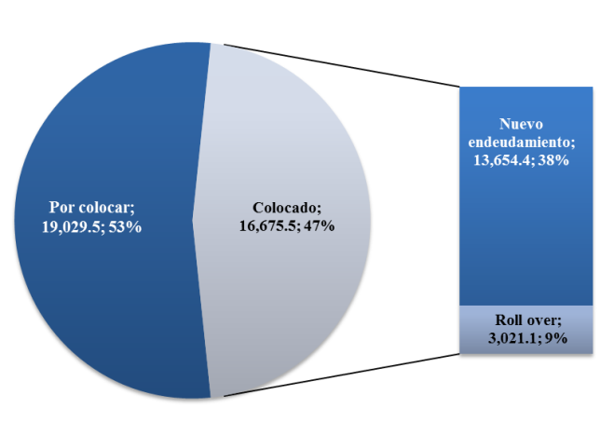

Fuente: Dirección de Análisis y Política Fiscal

**Ejecución de programas en el marco del COVID-19**

A través del programa 94 “Atención por desastres naturales y calamidades públicas”, subprograma 09 “Estado de Calamidad Pública por emergencia COVID-19 (DG 5-2020)” se le da seguimiento continuo a la ejecución de los programas que han sido asignados para la atención de la emergencia.

Al mes de mayo se reporta un presupuesto vigente de Q14,265.2 millones para entidades de la Administración Central, con una ejecución de Q2,173.2 millones. Los programas que reportan un mayor dinamismo son: el bono para familias y bono de asistencia para personas afectadas por la crisis a cargo de Desarrollo Social con una ejecución de Q517.0 millones y Q35.0 millones respectivamente, el fondo de protección de empleo a cargo de Economía con una ejecución de Q126.0 millones y la compra de insumos médicos diversos a cargo de Salud Pública por Q42.1 millones. Por su parte, la entidad virtual de las Obligaciones del Estado a Cargo del Tesoro reporta una ejecución de Q1,450.0 millones, aunque es importante aclarar que esto se refiere al traslado de recursos realizado al Crédito Hipotecario Nacional (CHN) para que empiece a otorgar los préstamos correspondientes al fondo para capital de trabajo.

El resto de intervenciones a cargo de Trabajo y Previsión Social, Relaciones Exteriores, Secretarias y Educación reportan una ejecución leve del orden de Q3.2 millones.

**Ejecución por emergencia COVID-19**

A mayo 2020

Millones de quetzales y porcentajes

Fuente: SIGES y SICOIN

**Ambientes macroeconómicos (externo e interno)**

La rápida propagación del coronavirus, aunque en un principio la situación parecía estar confinada a los países asiáticos, el escenario actual es completamente distinto: el brote está presente en al menos 114 países, ha contagiado a cerca de 120.000 personas y ha dejado más de 4.200 víctimas fatales. A esto se suma el desplome de los precios de petróleo y la montaña rusa en el mercado bursátil, haciendo que muchos expertos consideren que una recesión económica global durante el primer semestre de este año sea casi inminente.

Entre lo más relevante acontecido en mayo se destaca el informe llamado Libro Beige de la Fed que indica que la actividad económica declinó con fuerza en Estados Unidos, reflejando las interrupciones causadas por la pandemia de coronavirus. Dicho informe fue completado mayormente en abril, cuando los negocios no esenciales permanecían cerrados en la mayor parte de Estados Unidos, y hasta mediados de mayo, cuando algunos estados comenzaron a relajar las restricciones. Así mismo, el informe reveló que más de 38 millones de estadounidenses han solicitado beneficios estatales por desempleo en los últimos dos meses, al tiempo que la tasa de desempleo se disparó al 14.7% en abril. El declive económico debido a la pandemia se notó en los 12 distritos de la Fed con agudas caídas en la mayoría de ellos.

La desaceleración de la actividad económica en la eurozona ha comenzado a disminuir a medida que los bloqueos impuestos en la lucha con la pandemia van disminuyendo. Esta bajada en la actividad fue menor en mayo, pero aun continua en valores muy bajos. El índice de gerentes de compras compuesto de la eurozona IHS Markit aumentó a 30.5 en mayo, desde un mínimo histórico de 13.6 el mes anterior. Los datos que se obtienen se basan en los informes de los encuestados sobre el cambio de actividad en sus empresas en comparación con el mes anterior; una lectura por debajo de 50 indica que la mayoría de las empresas informaron de un deterioro en las condiciones.

Los países miembros de la Organización para la Cooperación y el Desarrollo Económicos (OCDE) asumirán, al menos, 17 billones de dólares en deuda pública adicional mientras luchan contra las consecuencias económicas de la pandemia, según un reporte de la misma organización, ya que se espera que las fuertes caídas en los ingresos tributarios empequeñezcan las medidas de estímulo implementadas para combatir los estragos por el Covid-19. Se espera que el pasivo financiero promedio del gobierno aumente de 109% del Producto Interno Bruto (PIB) a más de 137% para este año, dejando a muchos con cargas de deuda pública similares al nivel actual en Italia.

La economía de Japón ingresó en fase de recesión por primera vez desde 2015, ante un retroceso de 0.9% entre enero y marzo de este año, en plena pandemia de coronavirus, de acuerdo con datos oficiales divulgados esta semana. La tercera mayor economía del mundo ya se había contraído 1.9% en el cuarto trimestre de 2019, antes del inicio de la pandemia, como resultado del impacto de tifones y un marcado aumento en los impuestos. La recesión ocurre formalmente cuando una economía registra dos trimestres consecutivos de retroceso, aunque en el caso japonés diversos analistas apuntan que el país aún experimentará efectos dramáticos de la pandemia de COVID-19.

La ONU destacó en su más reciente informe que en América Latina se podría presentar una contracción económica del 5.4% en el 2020, como resultado de la pandemia generada por el coronavirus; las proyecciones de la ONU sugieren que la contracción en Suramérica será del 5.5%, mientras que en Centroamérica y México llegará a 5.4%. En este contexto, la CEPAL propuso que los gobiernos de la región garanticen un ingreso mínimo de emergencia a la población más vulnerable para que se pueda enfrentar el impacto de la crisis. La ONU prevé que la economía mundial se contraiga un 3.2% este año y pronostica que el comercio mundial se reducirá en casi 15% en 2020 y que se merme la producción mundial en US$8.5 billones en los próximos dos años, eliminando casi todas las ganancias de los 4 años anteriores.

En el entorno interno, este mes, la Junta Monetaria decidió mantener en 2.00% la tasa de interés líder de política monetaria, en base al análisis integral de la coyuntura económica externa e interna; la junta destacó que las perspectivas de la actividad económica mundial siguen expuestas a una elevada incertidumbre y riesgos a la baja. La Junta Monetaria señaló que, aunque los pronósticos de inflación para 2020 reflejan una importante moderación, estos estarían evidenciando una aceleración de la misma en 2021.

El Banco de Guatemala indicó que la actividad económica en marzo de 2020 registró una tasa de variación de -4.9% (3.4% en marzo de 2019), de acuerdo a la estimación del IMAE publicada en mayo. Dicho resultado estuvo influenciado, principalmente, por el comportamiento negativo de las actividades económicas siguientes: Industrias manufactureras; Actividades de alojamiento y de servicio de comidas; Comercio y reparación de vehículos; y, Otras actividades de servicios como las deportivas y recreativas, y los servicios personales (lavanderías, peluquerías, salones de belleza, entre otros).

**Anexos**



